实验二、创建样板图（水平放置）
一、实验目的
1. 掌握AutoCAD 启动过程。
2. 熟悉绘图界面的操作方法。
3. 了解坐标系统的设置，掌握绘制二维图形的常用三种坐标表示法。
4. 掌握菜单和命令方式建立、保存和打开图形文件的方法。
5. 设置绘图环境及一张A3 ，A4号图纸并绘制图框和标题栏。
6. 建立对象选择集，练习对图形对象的移动、延伸、修剪和分解等图形编辑操作。
二、实验内容
１．创建Ａ３样板图
２．创建A4 样板图
三、实验步骤
创建Ａ３样板图实验步骤：
1. 新建图形。
2. 设置绘图环境。
（1）线性单位及精度设置。
命令：units
测量单位选“小数”，精度 选“0.00”。
角度测量单位选“十进制度数”，精度选“0”。
（2）角度测量起始方向（0°方向）设置，角度测量选“东”，
选择“其它”按钮激活文本编辑框，可输入任一角度值作为测量的起始角度。
（3）角度正方向设置，角度方向选“逆时针”。
（4）图纸幅面设置
命令：limits
区域宽度输入“420”，长度输“297”。
3. 画图框与标题栏。
（1）画图纸边框。
单击绘图工具栏的矩形，系统提示：
指定第一个角点或 [倒角(C)/标高(E)/圆角(F)/厚度(T)/宽度(W)]: 0,0↙
指定另一个角点或 [尺寸(D)]: 420,297↙
（2）单击缩放工具，将全图显示在屏幕上。
（3）画A3 图纸的图框（左边距25，上、下、右边距各为5）。
单击绘图工具栏的矩形，系统提示：
指定第一个角点或 [倒角(C)/标高(E)/圆角(F)/厚度(T)/宽度(W)]: 25,5↙
指定另一个角点或 [尺寸(D)]: 415,292↙
（4）给图框指定线宽。
单击图框矩形，在对象特性工具栏线宽控件的下拉列表中选线宽0.30。
打开状态栏的“线宽”标签，可看到图框已显示为粗实线。
（5）观看全图。
使用缩放工具浏览观察全图，如图所示。
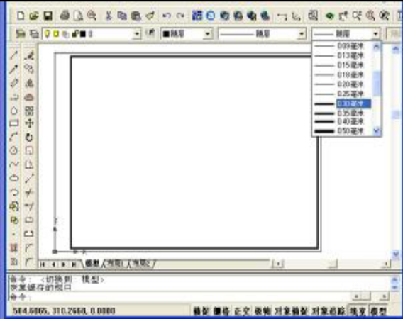
（6）设置新坐标系的原点。
单击UCS 工具栏的原点UCS 图标，系统提示：
指定新原点 <0,0,0>: 285,5↙
（7）画学生用的简化标题栏。
① 绘制标题栏边框。
单击绘图工具栏的直线图标，系统提示：
指定第一点: 0,0↙
指定下一点或 [放弃(U)]: @0,28↙
指定下一点或 [放弃(U)]: @130,0↙
指定下一点或 [闭合(C)/放弃(U)]: ↙
② 绘制四条竖直线。
单击绘图工具栏直线图标，系统提示：
指定第一点: 12,0↙
指定下一点或 [放弃(U)]: @0,28↙
指定下一点或 [放弃(U)]: ↙
命令: ↙
LINE 指定第一点: 40,0↙
指定下一点或 [放弃(U)]: @0,28↙
指定下一点或 [放弃(U)]: ↙
命令: ↙
LINE 指定第一点: 102,0↙
指定下一点或 [放弃(U)]: @0,28↙
指定下一点或 [放弃(U)]: ↙
命令: ↙
LINE 指定第一点: 90,0↙
指定下一点或 [放弃(U)]: @0,28↙
指定下一点或 [放弃(U)]: ↙
③ 绘制五条水平线
命令: ↙
LINE 指定第一点: 0,14↙
指定下一点或 [放弃(U)]: 130,14↙
指定下一点或 [放弃(U)]: ↙
命令: ↙
LINE 指定第一点: 0,7↙
指定下一点或 [放弃(U)]: @40,0↙
指定下一点或 [放弃(U)]: ↙
命令: ↙
LINE指定第一点: 0,21↙
指定下一点或 [放弃(U)]: @40,0↙
指定下一点或 [放弃(U)]: ↙
命令: ↙
LINE 指定第一点: 90,7↙
指定下一点或 [放弃(U)]: @40,0↙
指定下一点或 [放弃(U)]: ↙
命令: ↙
LINE 指定第一点: 90,21↙
指定下一点或 [放弃(U)]: @40,0↙
指定下一点或 [放弃(U)]: ↙
将标题栏的左边框、上边框的线宽设为0.3。
4. 在标题栏中输入如图所示的文字信息。
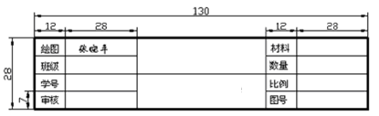
5. 将所画图形保存为样板文件。
调用存盘命令：
文件 → 保存为…
系统打开图形另存为对话框。在文件类型下拉列表中选“AutoCAD 图形样
板文件（*.dwt）”，并以“my_a3.dwt”为名保存。

创建Ａ4样板图实验步骤：
通过编辑样板图my_a3.dwt，来创建一张纵向放置的A4 样板图（图纸界限210×
297），一张水平放置的A4 样板图（图纸界限297×210）。本例的要点是建立对象选择集，
练习对图形对象的移动、延伸、修剪和分解等图形编辑操作。

1. 打开样板图my_a3.dwt。
2. 编辑绘制A3 图纸的图纸界限边框、图框和标题栏。
(1) 分解图纸界限边框的细实线矩形和图框的粗实线矩形。
单击修改工具栏的分解图标，选择两矩形，回车。
(2) 将右下角的标题栏、右边框和右边界线向左平移210。
单击修改工具栏的移动图标，用C 窗选择标题栏、右边框和右边界线，见图。
即在系统要求“选择对象：”时，先拾取P1点，再拾取P2点，然后回车。
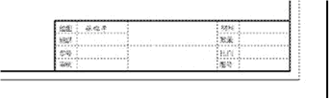
图 建立移动命令的选择集
打开“对象捕捉”标签，捕捉图纸界限右下角为移动基点。
指定位移的第二点或 <用第一点作位移>: 210,0↙
移动结果如图所示。
(3) 修剪图纸右下角和右上角。
单击修改工具栏的修剪图标。
逐个点选右边框和右边界线作为剪切边，并回车。
逐个点选需剪切的边，并回车。
3. 更该图纸界限为210×297。
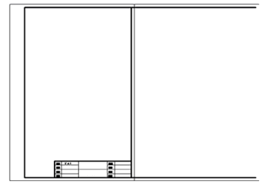
图 修剪边框
格式 → 图形界限
重新设置模型空间界限:
指定左下角点或 [开(ON)/关(OFF)] <0.0000,0.0000>: ↙
指定右上角点 <420.0000,297.0000>: 210,297↙
4. 保存为样板文件（.dwt）。
文件 → 另存为…
输入文件名：my_a4_v.dwt
5. 创建水平放置的样板图my_a4_h.dwt。
(4) 移动右边框、右边界线和标题栏。移动基点（210，0），目标点（297，0）。
单击修改工具栏的移动图标。系统提示：
选择对象: 用C 窗建立移动选择集（包括右边框、右边界线和标题栏），回车。
指定基点或位移: 捕捉图纸界限右下角点。
指定位移的第二点或 <用第一点作位移>: 297,0↙
(5) 移动上边框、上边界线，移动基点（0，297），目标点（0，210）。
单击修改工具栏的移动图标。系统提示：
选择对象: 用C 窗选择上边框、上边界线，回车。
指定基点或位移: 捕捉图纸界限左上角点。
指定位移的第二点或 <用第一点作位移>: 0,210↙
(6) 延伸和修剪边框和边界线
(7) 更该图纸界限为297×210。
格式 → 图形界限
重新设置模型空间界限:
指定左下角点或 [开(ON)/关(OFF)] <0.0000,0.0000>: ↙
指定右上角点 <420.0000,297.0000>: 297,210↙
(8) 保存为样板文件（.dwt）
四、实验总结
通过本次实验绘制图框和标题栏，掌握绘制标准简单图样的基本步骤，练习直线、矩形、复制、偏移等工具的使用方法，进一步体会绝对坐标、相对坐标的使用。学习基本绘图方法和编辑命令。对图框和标题栏的构成有进一步的理解。

